左侧：
星纬智能iCore
出海增长一体化AI工作台

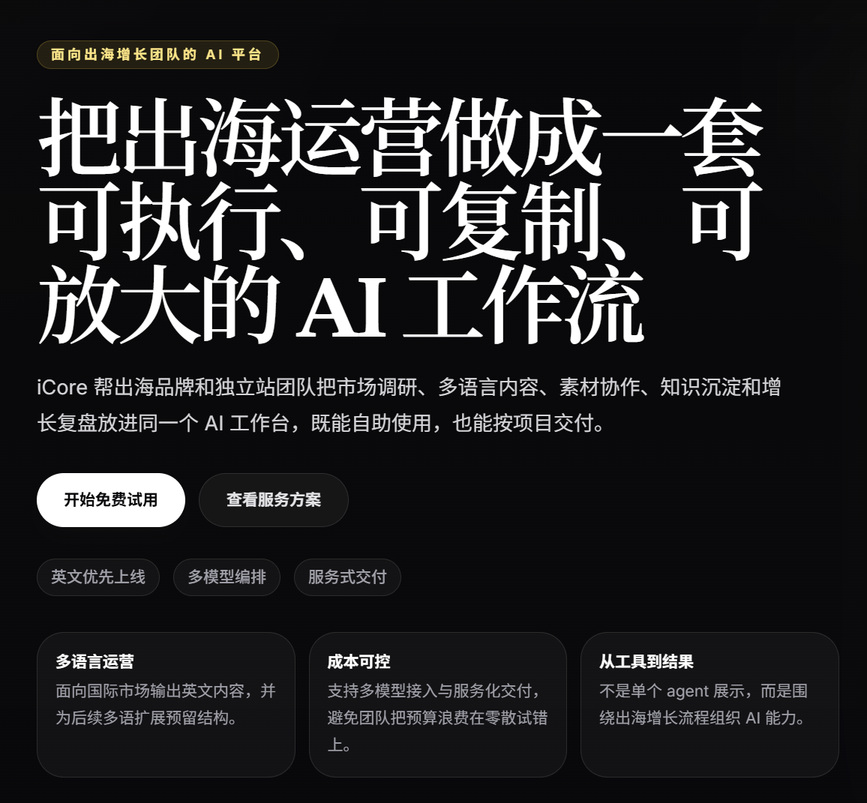
主标题：
告别零散工具与重复劳动
一套AI工作流标准化出海全流程

副标题：
iCore整合市场调研、多语言内容生产、团队协作、知识沉淀与增长复盘全链路能力，打造统一AI作战平台，支持企业自助使用与定制化项目交付。

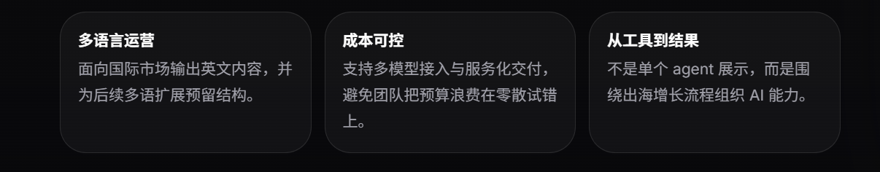
多语言原生支持
英文内容优先上线，预留全球语种无缝扩展能力，适配不同区域市场需求。

全链路成本可控
统一接入主流大模型，提供灵活的服务化交付模式，杜绝零散工具采购与试错浪费。

从工具到增长结果
拒绝孤立AI功能堆砌，围绕出海全业务流程编排AI能力，真正驱动业务增长。

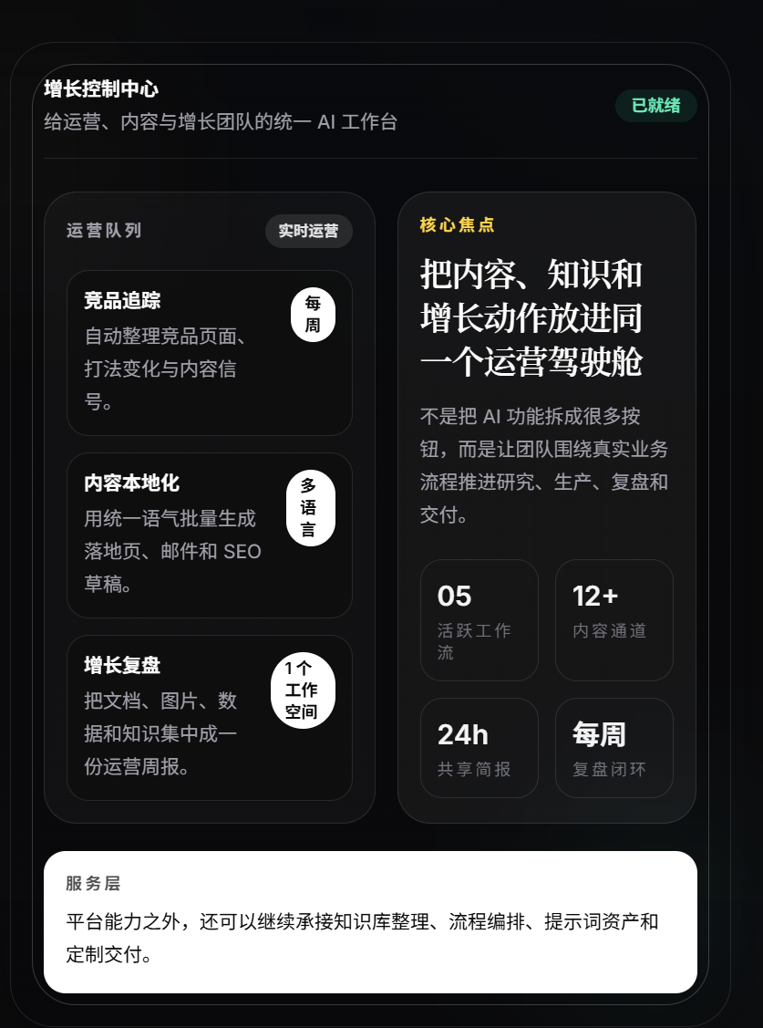
主标题：
增长控制中心
运营、内容与增长团队的一体化AI作战中枢

左下运营队列三部分：
竞品动态实时追踪
自动抓取竞品页面更新、策略调整与内容动向，生成结构化分析报告。

多语言内容批量生产
保持品牌统一语气，一键生成多语言落地页、营销邮件与SEO初稿。

自动化增长复盘
聚合全渠道数据、文档与知识资产，自动生成标准化运营周报。

右下核心焦点：
统一运营驾驶舱整合内容、知识与增长全链路

拒绝功能碎片化堆砌，以真实出海业务流程为核心，串联市场研究、内容生产、效果复盘与项目交付全环节。

5+标准化工作流
12+内容分发通道
24h实时共享简报
每周自动化复盘闭环

服务层：
平台 + 定制双重服务：除标准平台能力外，提供企业知识库搭建、专属流程编排、提示词资产化管理与端到端定制项目交付。

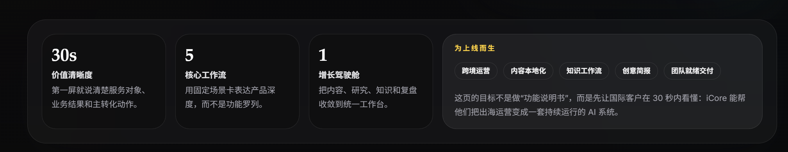
30s极速价值传递
首屏精准触达目标客户，清晰呈现业务价值与核心转化路径。

5标准化核心工作流
以场景化能力体现产品深度，拒绝零散功能堆砌。

1全链路增长驾驶舱
整合内容生产、市场研究、知识沉淀与增长复盘全链路能力于一体化工作台。

右侧：
拒绝功能说明书式表达，30秒让国际客户看懂iCore如何将出海运营，转化为可持续运转的AI增长系统。


主标题：覆盖出海全周期 五大标准化核心工作流
副标题：拒绝零散功能堆砌，聚焦可落地的业务结果，让每一项AI能力都转化为实实在在的增长动力。

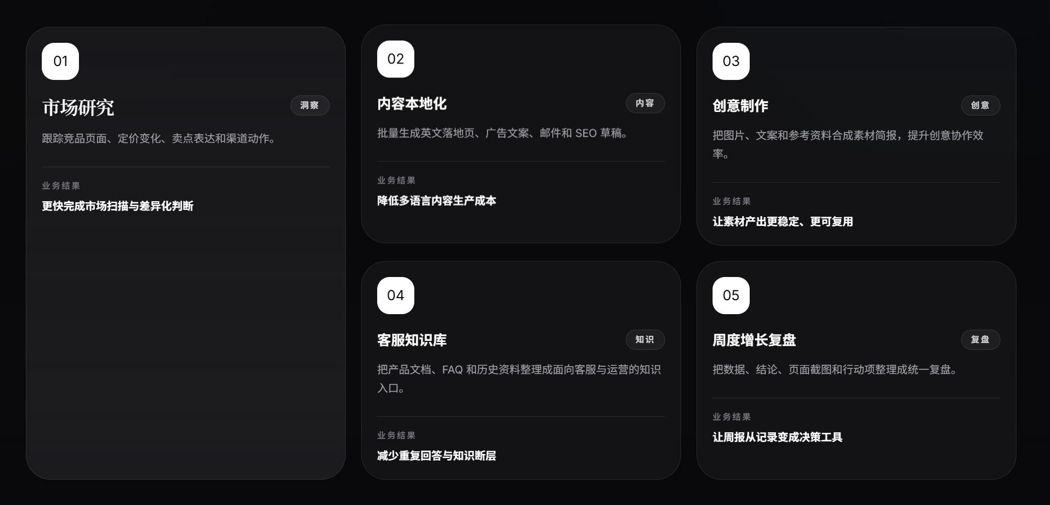

01市场研究
7×24小时实时追踪竞品页面更新、定价策略、卖点迭代与渠道投放动态。

业务结果：市场调研效率提升70%，精准定位差异化竞争优势

02内容本地化
保持品牌统一语气，一键批量生成多语言落地页、营销文案、邮件模板与SEO初稿。

业务结果：
内容生产效率提升3倍，综合制作成本降低60%

03创意制作
智能整合图文素材、参考资料与品牌规范，自动生成标准化创意简报。

业务结果：
素材复用率提升50%，创意协作周期缩短40%

04客服知识库
智能解析产品文档、FAQ与历史会话数据，构建结构化、可检索的企业级客服知识库。

业务结果：
客服响应效率提升60%，彻底消除团队知识断层

05周度增长复盘
自动聚合全渠道运营数据、分析结论、页面截图与待办行动项，生成标准化周度增长复盘报告。

业务结果：
让周报从单纯记录升级为科学决策工具

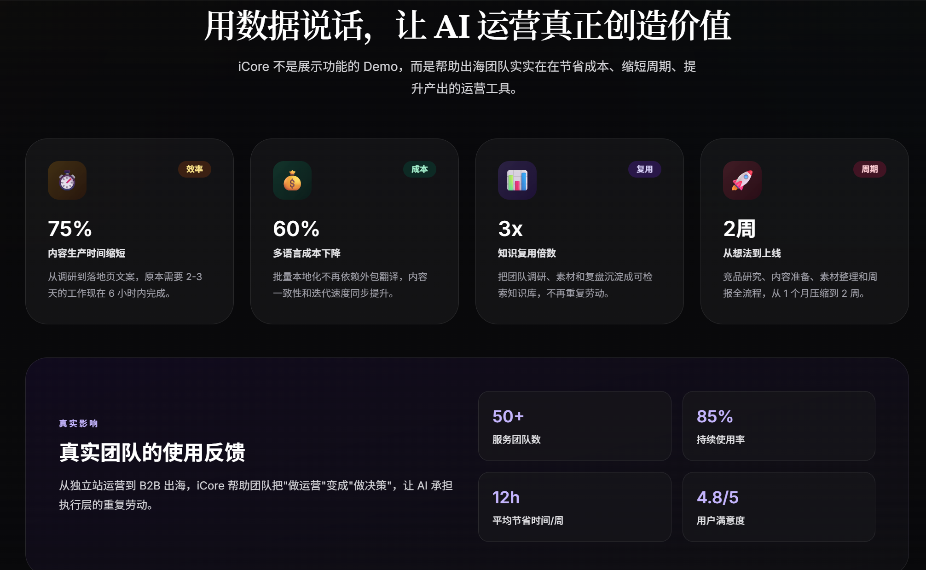
用数据说话，让AI运营真正创造价值
iCore绝非功能演示Demo，而是真正帮助出海团队降本增效、缩短周期、提升产出的实战型运营工具。

小标题不变，修改小标题下文字：

75%内容生产时间缩短
覆盖市场调研、文案撰写至落地页上线全流程，原需2-3天的工作，现在6小时内即可完成。

60%多语言成本下降
告别外包翻译依赖，实现多语言内容批量自动化生产，同时保障品牌语气统一与内容迭代效率。

3x知识复用倍数
将团队调研成果、素材资产与复盘经验沉淀为结构化可检索知识库，彻底消除重复劳动。

2周从想法到上线
整合竞品研究、内容生产、素材整理与复盘全链路，项目上线周期从1个月压缩至2周。

真实团队的使用反馈：
覆盖独立站运营至B2B出海全场景，iCore助力团队从 "执行型运营" 升级为 "决策型运营"，让AI承接所有重复性执行工作。

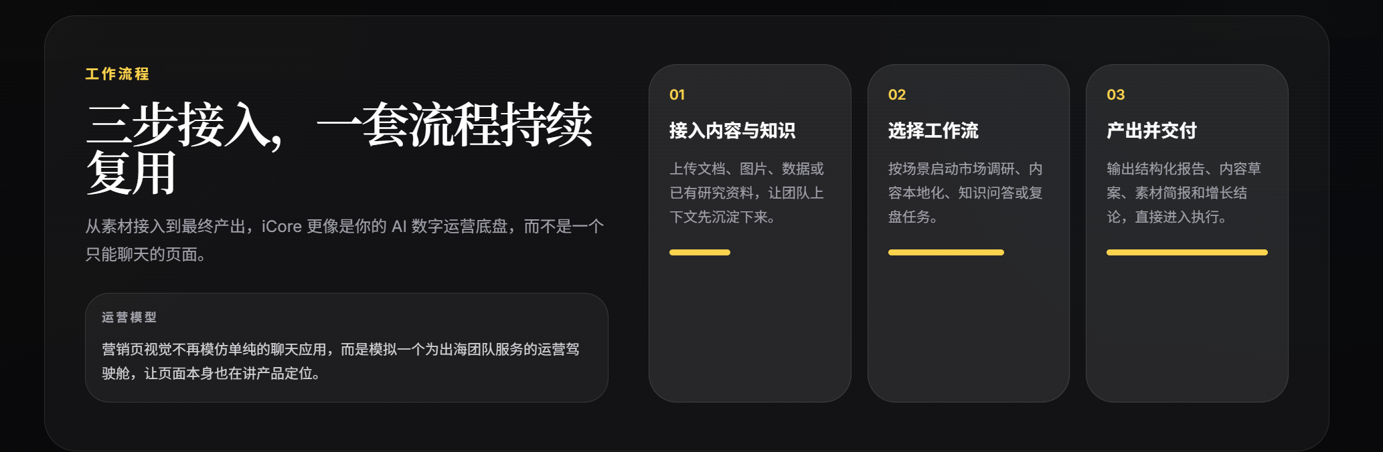
副标题：从素材接入到成果交付，iCore 是企业专属的 AI 数字运营底盘，而非普通对话式 AI 工具。

运营模型：产品视觉摒弃传统聊天式界面，打造专为出海团队设计的运营驾驶舱，通过界面直观传递产品核心定位。

01接入内容与知识
一键上传文档、图片、数据及历史研究资料，自动沉淀团队专属知识资产与业务上下文。

02选择工作流
根据业务场景，一键启动市场调研、内容本地化、智能问答或增长复盘等标准化工作流。

03产出并交付
自动生成结构化分析报告、内容初稿、素材简报与增长决策结论，成果可直接落地执行。


副标题：我们不做通用型AI工具，而是深度适配出海业务场景，聚焦多语言能力、成本可控与可交付服务三大核心差异。

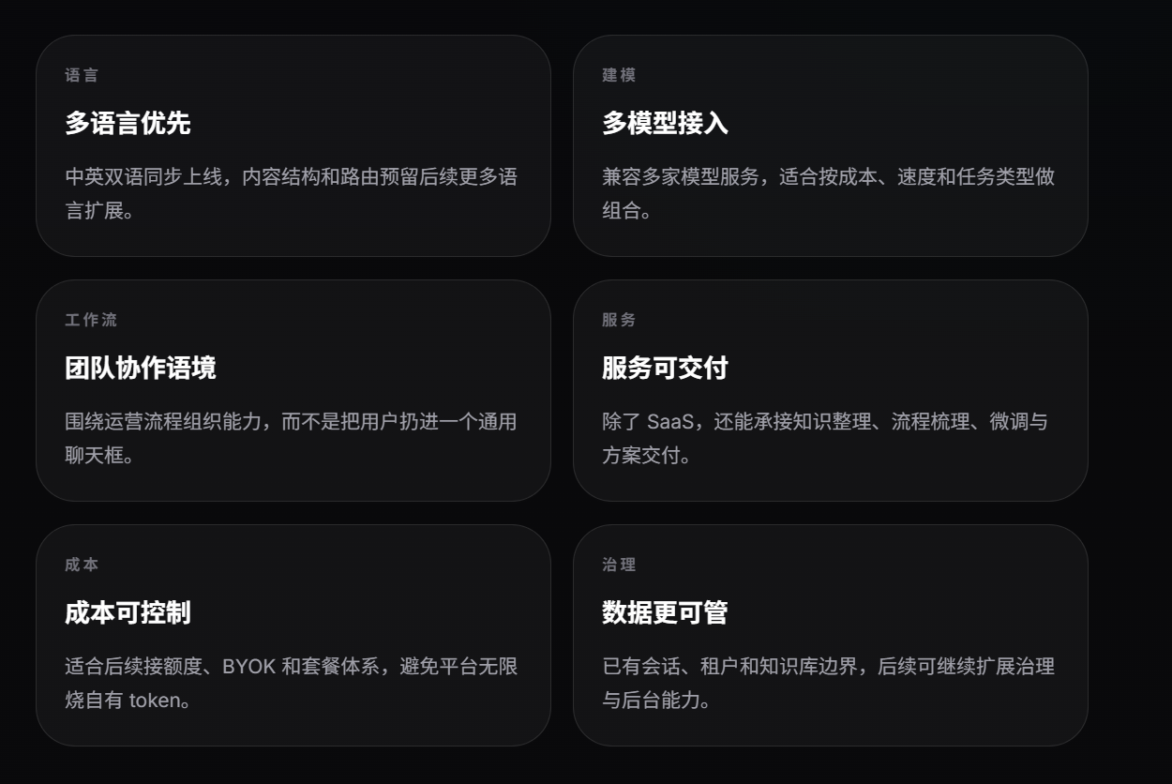
多语言优先
中英双语同步上线，内容架构与路由系统预留全球语种扩展能力，无缝适配多区域市场需求。

多模型接入
兼容主流大模型服务，支持根据成本、速度与任务类型灵活组合最优模型方案。

团队协作语境
围绕出海运营全流程组织AI能力，而非将用户局限于通用对话界面，打造沉浸式团队协作体验。

服务可交付
除标准SaaS平台外，提供企业知识库搭建、业务流程梳理、模型微调与定制化方案全栈交付服务。

成本可控制
支持按额度计费、BYOK及灵活套餐体系，杜绝平台无节制消耗自有Token，实现全链路成本可控。

数据更可管
预置会话、租户与知识库权限边界，支持后续扩展企业级数据治理与后台管理能力。

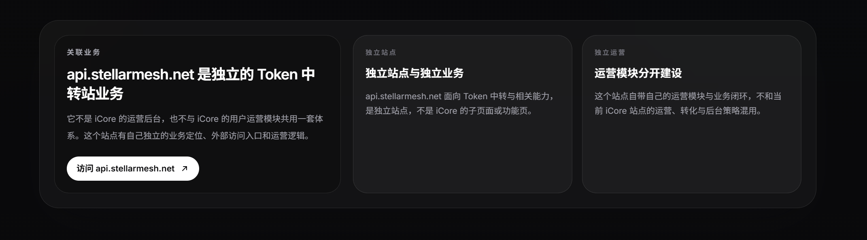
StellarMeshToken中转服务，独立业务线
该服务为完全独立的技术产品，并非iCore平台的运营后台或功能模块。拥有专属业务定位、独立访问入口与完整技术运营体系。

独立业务架构：
api.stellarmesh.net专注于Token中转及相关能力服务，为完全独立的业务站点，并非iCore的子页面或附属功能模块。

专属运营体系：
该站点配备独立完整的运营模块与业务闭环，其运营策略、转化路径与后台管理体系均与iCore站点完全隔离，互不干扰。

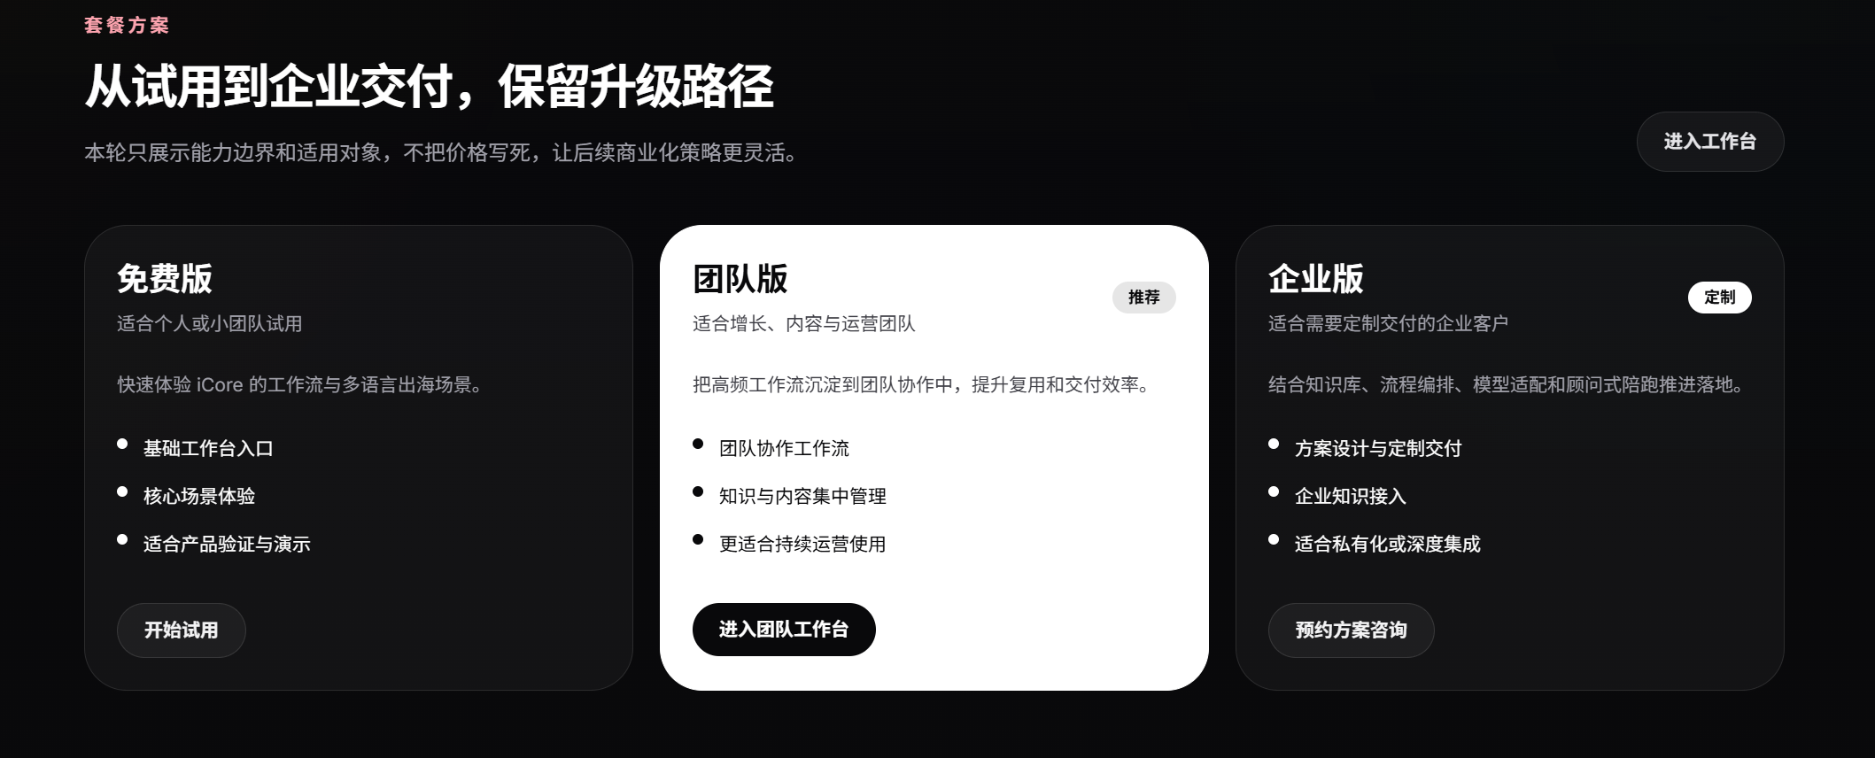
全梯度服务体系，从试用体验到企业级定制交付
以下展示各版本核心能力与适用场景，具体价格与服务内容可按需定制，为后续商业化预留灵活空间。

免费版
适合个人开发者与初创小团队试用零门槛体验iCore核心工作流与多语言出海能力
- 基础版工作台访问权限
- 核心出海场景功能体验
- 满足产品验证与内部演示需求

团队版
适合增长、内容与运营团队规模化使用将高频出海工作流标准化沉淀至团队协作体系，大幅提升知识复用率与项目交付效率
- 团队级标准化工作流
- 企业级知识与内容统一管理
- 支持团队长期稳定运营

企业版
适合有深度定制需求的中大型企业客户提供知识库搭建、专属流程编排、模型深度适配与专家顾问全程陪跑的全栈式落地服务
- 专属解决方案设计与端到端定制交付
- 企业全域知识资产接入与治理
- 支持私有化部署与系统深度集成

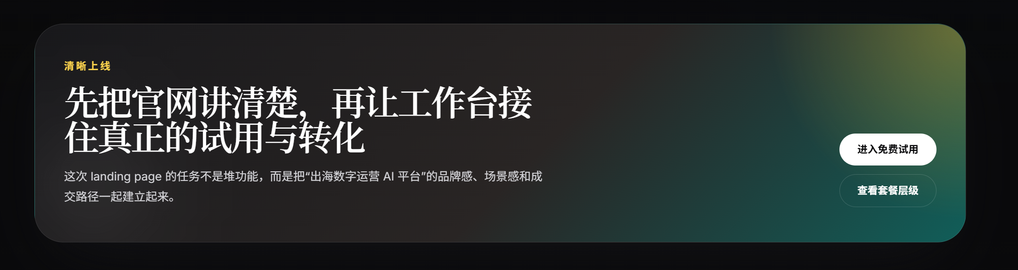
一站式出海数字运营AI平台，现已全面开放
我们拒绝冗余功能堆砌，专注打造兼具专业品牌质感、真实业务场景与清晰转化路径的AI增长工具。

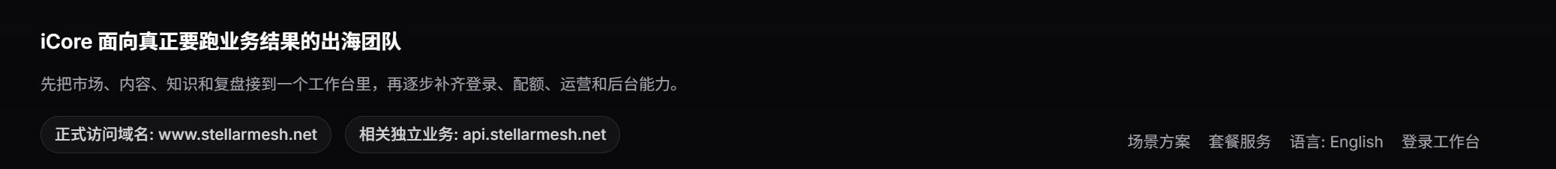
主标题：
iCore：专注为出海团队创造可量化业务结果

副标题：
率先整合市场研究、内容生产、知识沉淀与增长复盘全链路能力于一体化工作台，持续迭代完善用户管理、配额计费、运营分析与后台管理体系。

